Муниципальное дошкольное образовательное учреждение
«Детский сад «Колосок »» муниципального образования –
Михайловский муниципальный район Рязанской области
__________________________________________________________________
391710, Рязанская область, г. Михайлов, ул. Тружениц, д. 7 а, телефон (49130) 2-22-38

Праздник в младшей группе, посвященный
«Дню защиты детей» - «Здравствуй лето»
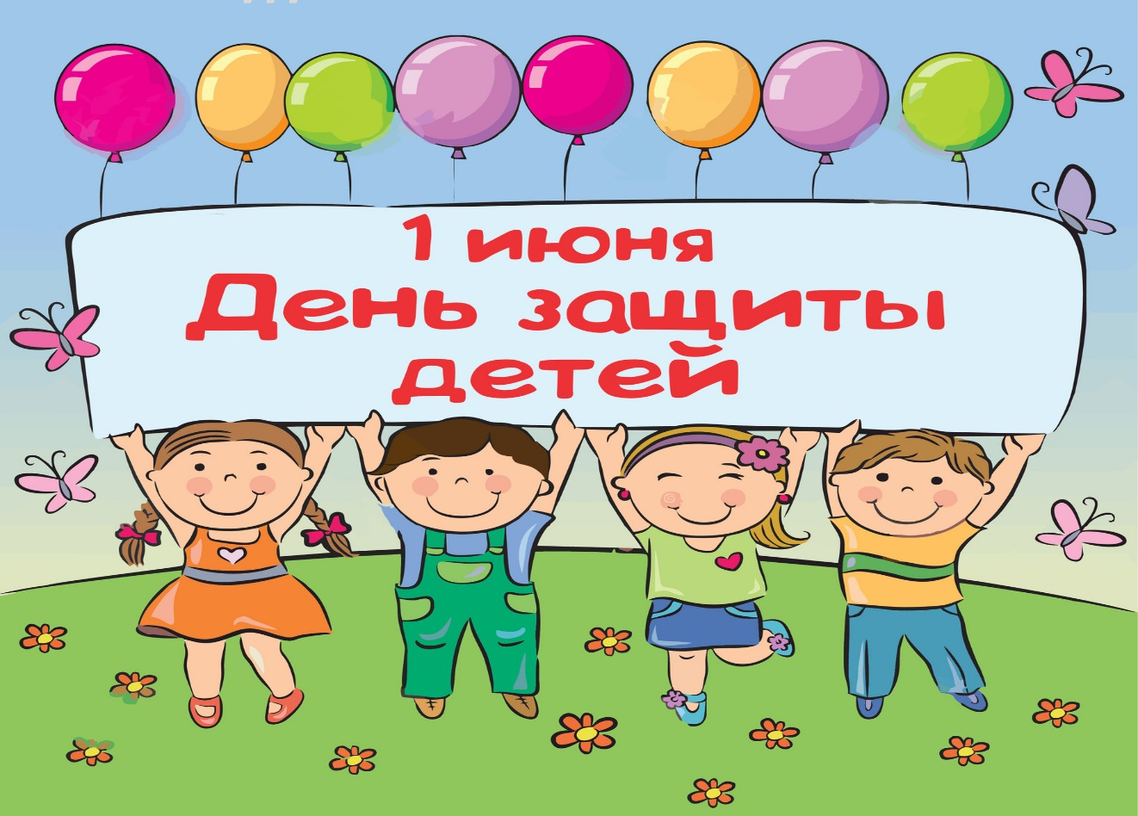

Подготовил:
воспитатель
МДОУ «Детский сад «Колосок»»:
Панферова Е.А.

г. Михайлов,
2022 г.

Цель: создать радостную, праздничную, доброжелательную атмосферу; вызвать желание принимать активное участие в празднике.
Задачи: - стимулировать совместную музыкально-игровую деятельность, эмоциональную отзывчивость детей;
- развивать доброжелательное отношение между детьми.
(дети водят в зал под фонограмму песни «Маленькая страна»)
Ведущий: Отчего так много света?
Отчего нам так тепло?
Оттого, что это лето
На все лето к нам пришло!
Дорогие друзья, вот и наступил для нас долгожданный праздник солнца. Сегодня – первый день лета. Этот день посвящен Международному Дню защиты детей и сохранению мира на земле. Этот день посвящен вам, дорогие ребята.
Праздник, посвященный «Дню защиты детей» считать открытым Ура!
Все вместе: Ура!
(дети читают стихи)

1 ребенок: Мы встречаем праздник лета. Праздник солнца, праздник света.
Солнце, солнце, ярче грей. Будет праздник веселей.

2 ребенок: День первый лета, стань еще светлей!
Встречают первое июня всюду!
Ведь это – День защиты всех детей,
Его недаром отмечают люди!

3 ребенок: Первый день цветного лета, Вместе нас собрал, друзья.
Праздник солнца, праздник света, Праздник счастья и добра!

4 ребенок: В этот день щебечут птицы, И светлеет небосвод,
А ромашки с васильками, Водят в поле хоровод.

Ведущий: Все лучшие песни и сказки на свете,
Отдать бы всем детям Земли.
Чтоб добрыми, добрыми выросли дети,
Чтоб храбрыми, дети росли.

Ведущий: Ребятки, давайте встанем и споем песенку о лете.
(дети исполняют песенку о лете)

5 ребенок: Сколько веселых и радостных лиц.
Знайте у дружбы нигде нет границ!
Знают дети на планете,
Что дружба и доброта дороже всех на свете!

6 ребенок: Игрушки, дружба, детский сад, Слова как искорки горят.
Дружить хотят все дети, На всем на белом свете!

7 ребенок: Солнце грей, солнце грей, Не жалей своих лучей!
Пусть теплей и светлей, будет дружба всех детей!

Ведущий: Давайте с вами станцуем танец «Буги-вуги».
(дети исполняют танец «Буги-вуги»)

Ведущий: Да, это хорошо и весело когда есть друзья. А теперь, гостя встречайте, да в ладоши хлопать не забывайте.
(играет музыка, въезжает на самокате Незнайка)
Незнайка: Посмотрите, как красиво, Зелено, свежо кругом,
Будто всех нас пригласили, Погостить в зеленый дом!
- Ой, где это я? Сколько ребят вокруг! А почему вы такие красивые?
Что вы здесь делаете?

8 ребенок: Мы на празднике сегодня – Лето в гости к нам пришло!
Праздник солнечного полдня, Дарит радость и тепло.

Ведущий: Незнайка, сегодня 1 июня – день защиты детей! Наступило лето! Дети много времени проводят на улице. А ты знаешь, что есть правила безопасного поведения?
Незнайка: Я не люблю никаких правил! Зачем они нужны? Что хочу, то и делаю! Где хочу там и катаюсь!
Ведущий: Незнайка, если ты будешь выполнять правила безопасности, то с тобой ничего не случится! Послушай наших ребят и запомни эти правила!

9 ребенок: Догоняете вы друга, Иль спешите за мячом,
Не бегите на дорогу – Тогда беды нипочем.

10 ребенок: Загорать ребята любят – Станут к осени черны!
Но панамку не забудут. Надевать всегда они.

11 ребенок: Чтобы горе миновало, Чтобы не было беды,
Не ходи один купаться, Стой подальше от воды!

12 ребенок: Ешь хорошие продукты, Чтобы не был ты больной.
Мой все овощи и фрукты и почаще руки мой!

13 ребенок: Если правила простые, Мы запомним навсегда,
Летом будут нам родными - Солнце, воздух и вода!

Ведущий: Запомнил, Незнайка?
Незнайка: Спасибо, вам, ребята! Я все запомнил, и буду выполнять все правила!
Незнайка: А я ребятки, тоже хочу проверить какие вы внимательные, послушайте мои вопросы и постарайтесь правильно на них ответить. Если я говорю правильно, то вы хлопайте, а если нет, то топайте.
Караси в реке живут (хлопают).
На сосне грибы растут (топают).
Любит мишка сладкий мед (хлопают).
В поле едет пароход (топают).
Дождь прошел – остались лужи (хлопают).
Заяц с волком крепко дружит (топают).
Ночь пройдет – настанет день (хлопают).
Маме помогать вам лень (топают).
Праздник дружно проведете (хлопают).
И домой вы не пойдете (топают).
Нет рассеянных средь вас (хлопают).
Все внимательны у нас (хлопают).

Незнайка: Молодцы! Все были внимательные и дружно отвечали на вопросы.
Ведущий: вот, видишь какие у нас дружные ребята, а еще они умеют дружно танцевать. Незнайка давай с ребятами станцуем танец «Маленьких утят».
(дети исполняют танец «Маленьких утят»)
Ведущий: у нас ребята хорошо умеют читать стихи.

14 ребенок: Здравствуй, здравствуй наше лето! Все теплом твоим согрето:
Луг и поле, и сады. Лес и речка, и пруды.
Очень весело живем, На прогулку мы пойдем.

15 ребенок: Очень добрым, очень светлым, Золотистым, ясным днем
Все идем мы в гости к лету, В гости к солнышку идем!

16 ребенок: Дети купаются в солнечном свете,
Смотрят, как месяц сияет вдали,
В мире везде одинаковые дети,
Радостный мир нужен детям земли!

17 ребенок: Лето красное пришло, Солнце землю припекло.
Лето очень жаркое, Солнце летом яркое.

18 ребенок: Смотрит солнышко в окошко, Греет нашу комнату.
Мы похлопаем в ладошки. Очень рады солнышку.

19 ребенок: Солнце нас обогрело лучами, Лето нас одарило цветами.
Будем праздник мы встречать. Будем петь и танцевать.

Ведущий: Ребята давайте с вами споем песенку про солнышко.
(дети поют песенку о солнышке)

Незнайка: Ребята, а вы любите играть в игры. Давайте поиграем. Нужно построиться на две команды.
(дети строятся по две команды и играют с незнайкой)

Незнайка: На лугу живет скрипач, носит фрак и ходит вскачь, зелен он, как огуречик, называется (кузнечик).
(проводится эстафета «Кузнецы». По команде скакать на двух ногах до ориентира, обратно – бегом).

Незнайка: Пришло время новой загадки, дорогие ребятки!
В лесу у пня суета, беготня. Народ рабочий весь день хлопочет (муравьи).
(проводится эстафета «Муравьи». Нужно из кубиков построить муравейник – домики муравьям).

Незнайка: Снова, ребятки, веселая загадка.
Ползет сороконожка по узенькой дорожке. Листочками питается, в бабочку превращается! (гусеница).
(проводится эстафета «Гусеница». Вы должны обхватить друг друга за талию и по сигналу бежать к финишу, обежать ориентир и возвратиться назад).

Ведущий: Ребята, а давайте еще прочитаем стихи о лете.

20 ребенок: Лето – это васильки, Это игры у реки,
Много зелени и света. Вот что значит это лето.

21 ребенок: Лето звонкое пришло, Много ягод принесло,
Бабочек и мотыльков, И цветочков и грибков.

22 ребенок: Будем летом закаляться, Будем спортом заниматься,
Будем летом отдыхать, Будем плавать, загорать.

23 ребенок: Подсоли уже все овражки, Выползли на свет букашки:
Пчелки, мухи, мотыльки и проворные жуки!

24 ребенок: Наконец настало лето! В небе радуга, дуга,
Речка солнышком согрета, И в ромашках берега.

Ведущий: Ребятки, а летом тоже бывает дождик. Давайте споем песенку про дождик.
(дети исполняют песенку про дождик).

Незнайка: А у меня еще есть для вас игра. В моем солнечном городе есть полянка, на которой растут цветы, но подул ветерок и с цветков улетели все лепестки. Вы мне помогите их собрать.
(дети играют в игру «Собери цветок»).

Ведущий: Молодцы! Наш праздник подошел к концу. И сейчас наши девочки станцуют для всех танец «Губки бантиком».
(девочки танцуют танец «Губки бантиком»).

Незнайка: Спасибо, вам друзья! Мне очень понравилось у вас, но мне пора в Солнечный город! А на память я вам хочу подарить по цветочку.
(под музыку незнайка дарит детям цветы).

